桃園市立大有國民中學109學年度第一學期第二次評量試卷
年 級 | 八 | 考 試  科 目 | 數 學 |  |  | 命 題  範 圍 | 2-2～3-1、第5章 | 作答  時間 | 45分
班 級 |  | 姓 名 |  | 座 號 |  | 分 數

- 選擇題 (每格4分，共40分) 一律使用黑筆作答
- ( ) 如圖一，為達達國中姍年貞班，數學成績累積相對次數分配折線圖，
及格者占全班的百分比是多少？(A) 90% (B) 80% (C) 70% (D) 60%
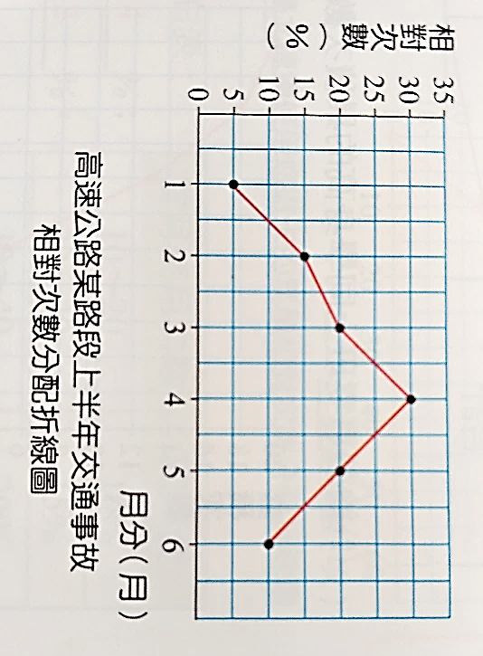
- ( ) 下列哪個不是多項式 (x+2) (x-2) 的因式？
（A）x+2 (B) x-2 (C) (x+2) (x-2) (D)${( x+2 )}^{2}$
圖一 圖二 圖三
A
B
C
D
- ( ) 如圖二，已知直角三角形ABC，$\overline{BD}⊥\overline{AC}$，$\overline{BC}＝5，\overline{AB}＝12$，請問斜邊上的高$\overline{BD}$=?
（A）13 （B） $\frac{120}{13}$ （C） $\frac{60}{13}$ （D） $\frac{17}{13}$
- ( ) 下列哪一個選項中的等式不成立 ？
（A）$\sqrt{5^{6}}＝ 5^{3}$ (B) $\sqrt{40}＝2\sqrt{10}$
(C) $\sqrt{3^{4}×7^{10}}＝3^{2}×7^{5}$ (D) $\sqrt{{（-3）}^{4}×{（5）}^{8}}＝{ -3}^{2}×5^{4}$
- ( ) 如圖三，為高速公路交通事故相對次數分配折線圖，已知上半年總事故次數為60次，
請問以下何者錯誤？（A）3月發生次數為20次 （B） 發生事故最多的是4月
（C）5月事故有12次 （D） 1月發生總事故的5％
- ( ) 如右圖，請問x＝ ？
（A）8 （B）$\sqrt{34}$ （C） 5 （D） 4
- ( ) $\sqrt{6}≒2.449$、$\sqrt{60}≒7.746$，則以下何者正確？ （A）$\sqrt{0.6}≒0.7746$
（B）$\sqrt{6}×\sqrt{60}$＝36$\sqrt{10}$ （C）$\sqrt{600}≒77.46$ （D）$\sqrt{6}+\sqrt{60}$＝$\sqrt{66}$
- ( ) 如圖四，為4 × 4的16格數字顯示器，請找出 非最簡根式所連成的『數字』之圖形為何？ （A） （B） （C）（D）
- ( ) 如圖五，為炭治狼參加的『殺鬼隊』隊員，關心美國總統大選看電視新聞的每週時間累積次數分配折線圖，何者正確？ （A）每週關心新聞8小時以上的有32人 （B）關心新聞最多的隊員人數為每週9～10小時 （C）炭治狼每週看7小時新聞，比他少看新聞的有20人 （D）每週關心新聞未滿3小時的有7人
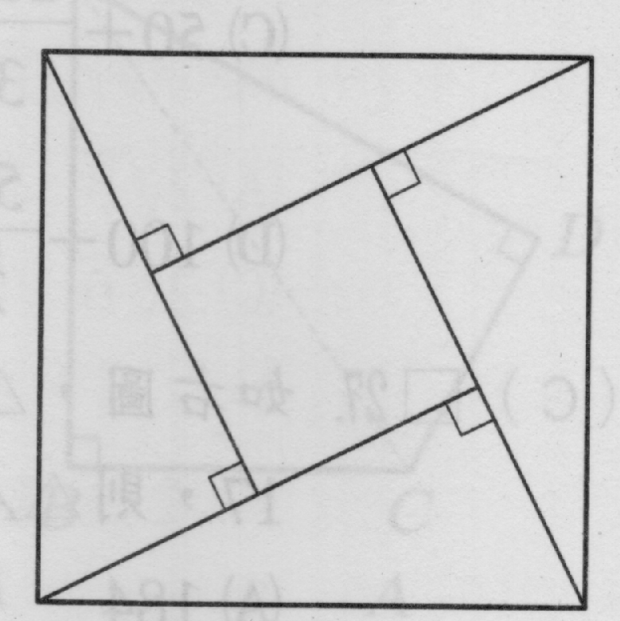
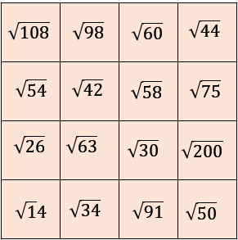
- ( ) 如圖六，由四個全等的直角三角形與中間的正方形拼成一個大的正方形，若大正方形的面積為21，小正方形的面積為5，且直角三角形的短股為a，長股為b，試求${(a+b)}^{2}$之值為多少？ (A) 37 (B) 457 (C) 4$\sqrt{21}$+5 (D) 21+4$\sqrt{5}$
圖四 圖五 圖六

- 填充題 (每格3分，共30分) 本張考卷全部答案，要因式分解到最簡及最簡根式
      - 因式分解100$x^{2}-49$＝【 1 】
      - $3\sqrt{8}-\sqrt{4×8}+\sqrt{72}$＝【 2 】
      - G(7,-5）、H(-2,7)，請求出$\overline{GH}$ ＝【 3 】
      - 已知直角三角形三邊長為x 、5、12，請問 x= 【 4 】
      - 如圖七，為米花社區住戶（社區人口有60人）年齡的累積相對次數分配折線圖，
若中壯年定義為30～60歲，則中壯年有多少【 5 】人？
累積相對次數（％）
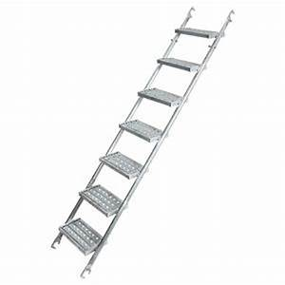
甲
丙
乙

圖七 圖八 圖九
年齡（歲）
      - 因式分解16$x^{2}-24x+9=$【 6 】
      - (x-3) 為 (16$x^{2}-47x-3$)的因式，求另外一個因式為何？【 7 】
      - 若一個長方體的體積為$\sqrt{42}$，其長為$\frac{\sqrt{5}}{\sqrt{3}}$，寬為$\sqrt{\frac{63}{15}}$，求此長方體的高＝【 8 】
      - 如圖八，有一長度為130公分的梯子斜靠在牆上，若梯角離牆角50公分，試問若梯腳向外移動20公分，此時梯子頂端會下滑多少公分？【 9 】公分
      - 平安夜要到了，UBER-IT快遞公司收到三個正方形紙箱要寄往同處，正方形甲、乙、丙邊長依序為30、20、10公分。如圖九的綑綁方式，請問最少需要幾公分的繩子，可以將這三個正方形紙盒圍繞？【 10 】公分
- 綜合題 (共30分) 本張考卷全部答案，要因式分解到最簡及最簡根式
魔法力（萌度） | 次數（人數） | 相對次數（％）
100～200 | 6 | b
200～300 | a | c
300～400 | 14 | 35
400～500 | 8 | d
合計 | 40 | e
  - 下表是大有萌萌班的魔法力相對次數分配表，請在空格（共5格）中填入適當的數。(10分)
  - 計算 $\frac{4}{7-\sqrt{5}}$= _______（6分）
  - 因式分解 ($3{x-1)}^{2}$ – 2（$3x-1)$= _______（6分）
  - 畢氏數為直角三角形三邊長都是整數的數，請依照推導公式並書寫過程回答（8分），
ex:若 $\left\{\begin{aligned}u=2 \\ v=1\end{aligned}\right.$ 則$u^{2}-v^{2}$=$2^{2}-1^{2}$ =3
$2uv$=2$×2×1$ =4
$u^{2}+v^{2}$=$2^{2}+1^{2}$=5
（1）請寫出u=4，v=3，該組畢氏數（___ ,___ , ___）為何？
（2）請寫出u=6，v=1，該組畢氏數（___ ,___ , ___）為何？
$$u^{2}-v^{2}$$
$$u^{2}+v^{2}$$
$$2uv$$
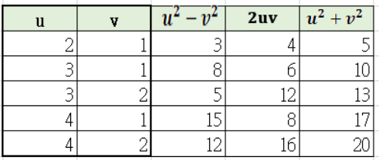
請先寫簡單題目

